**Праздник последнего звонка состоялся 23 мая в Ирибской школе**

**Чародинского района.**

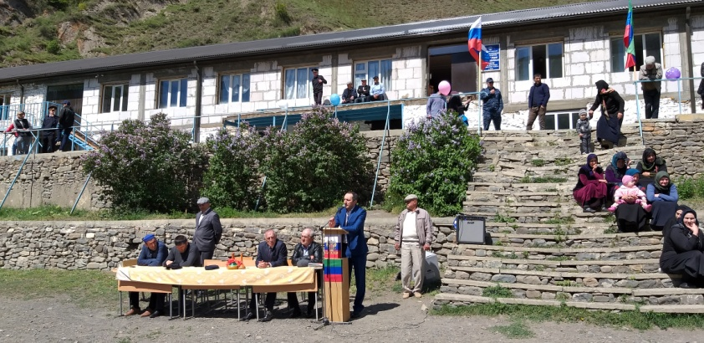

Торжественное мероприятие началось с выхода выпускников на последнюю в их жизни школьную линейку под звуки знакомого всем «Школьного вальса».

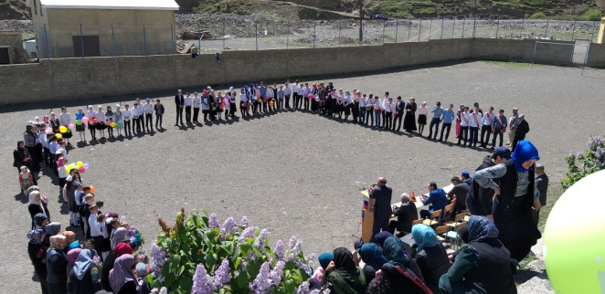 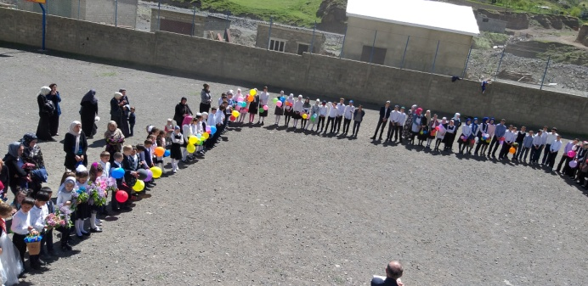

С добрыми напутствиями к ребятам обратился, зам  главы администрации Чароднского муниципального района Омаров М.З., пожелал ребятам успеха в достижении главной цели в жизни.

Выпускники начальной школы и будущие первокласснику воспитанники детского сада читали стихи.

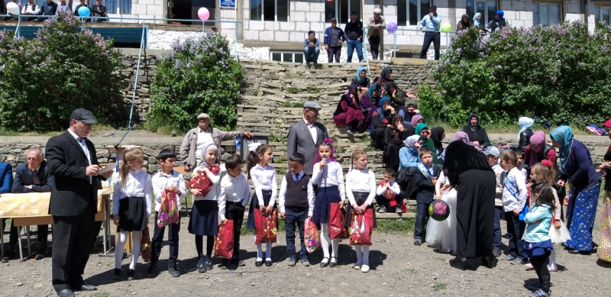

Ребят поздравляли родители и учителя. Но главное слово, конечно же, было за учениками выпускного 11 класса.

Нарядные выпускники, прощаясь с детством, благодарили своих любимых учителей.

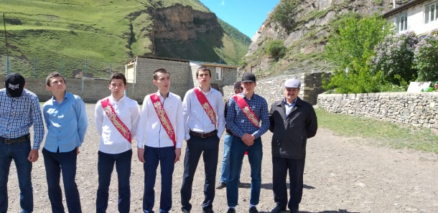 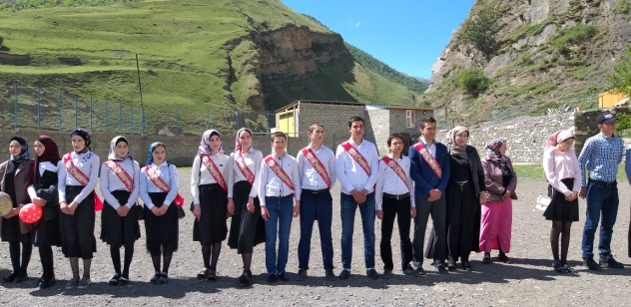

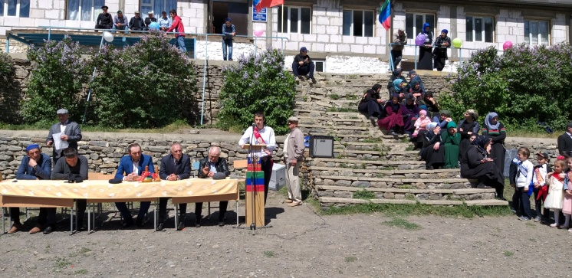

Так же в школу пришли на последний звонок выпускники Ирибской СОШ окончившие школу 20 лет назад отметить юбилей и поздравить учеников

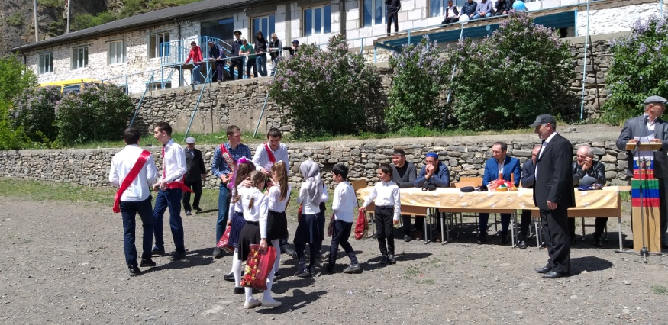  
  Всех учащихся школы ждут летние каникулы, а выпускникам предстоит сдача выпускных экзаменов. «Ни пуха, ни пера!» вам ребята.

Зам по ВР Омаров А.М